N’guessan Asowa

TP – Mise en place PCA / PRA

1. Introduction
Ce TP a pour objectif de mettre en place une infrastructure réseau comprenant un contrôleur de domaine, un serveur de sauvegarde et un serveur web. Il permet également de comprendre les notions de PCA (Plan de Continuité d’Activité) et PRA (Plan de Reprise d’Activité).

2. Objectifs
- Mettre en place un serveur Active Directory
- Configurer les services DNS et DHCP
- Créer des utilisateurs
- Tester la connectivité avec un client
- Comprendre le fonctionnement du PCA/PRA

3. Mise en place de l’infrastructure
Création de la machine virtuelle SRV-AD sous Windows Server.
Configuration du réseau en mode réseau interne.
Configuration de l’adresse IP statique (172.16.1.10).
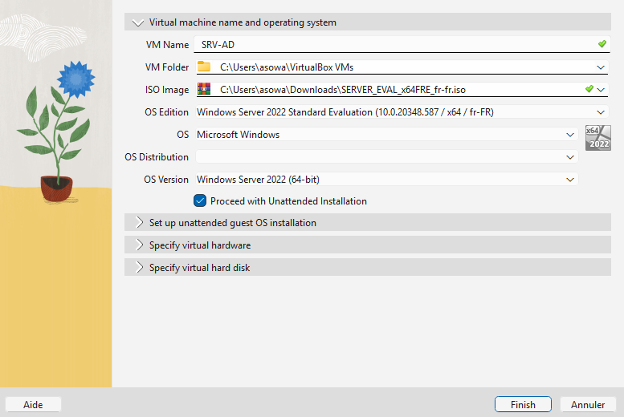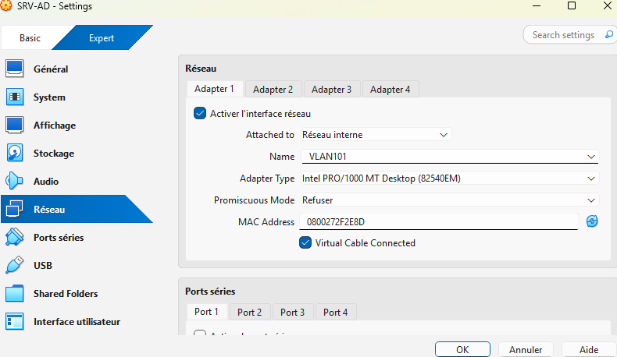

4. Installation Active Directory
Installation du rôle AD-Domain-Services via PowerShell.
Création du domaine btssio.local.
Redémarrage du serveur après promotion.
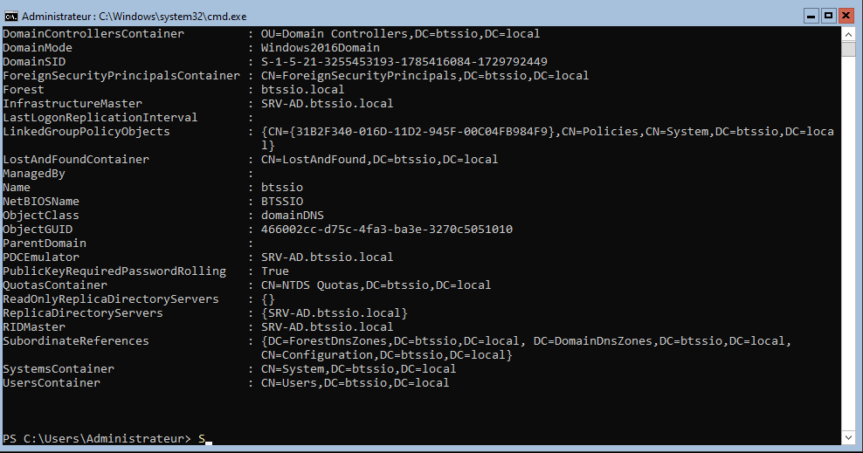

5. Configuration DNS et DHCP
Vérification du DNS.
Installation du rôle DHCP.
Création de l’étendue d’adresses IP (172.16.1.50 à 172.16.1.150).
Configuration de la passerelle et du DNS.
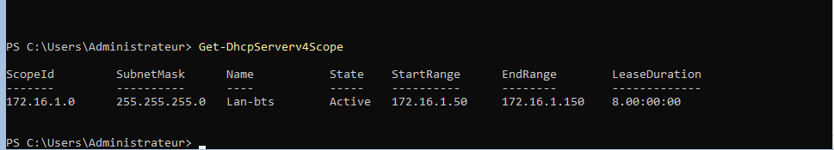

6. Création des utilisateurs
Création d’un utilisateur test (Jean Dupont).
Attribution d’un mot de passe.
Vérification de la création avec une commande PowerShell.
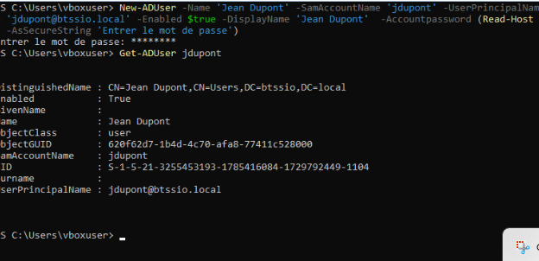

7. Tests
Test du fonctionnement du serveur avec un client.
Vérification de l’attribution d’une adresse IP.
Connexion avec l’utilisateur créé.
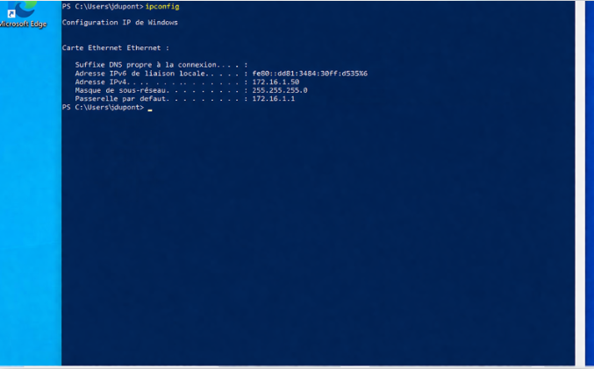

8. Conclusion
Ce TP a permis de mettre en place une infrastructure complète avec Active Directory, DNS et DHCP. Le serveur fonctionne correctement et permet de gérer les utilisateurs et les machines du réseau. Cependant, le PRA reste limité car il n’y a pas de redondance matérielle.

